Тақырып «Адам портреті»
Гризайл техникасындағы портрет
Кескіндемеде портрет жазуды үйрену гризайль техникасында жақсы. Гризайл - кескіндеме. бір түсті реңктермен орындалған, кескін көбінесе сұр немесе қоңыр бояудың тональды қатынастары (түрлі дәрежедегі жарық түстері) негізінде жасалатын. Оқу материалы негізінде гризайл техникасында портретті орындаудың негізгі ережелерімен танысайық (оқулық, Өнер: Бейнелеу өнері. Ломов С.П.) Портреттерде этюдтің композициялық шешімі маңызды рөл атқарады. Портреттерде адамның қағазға көзқарасы жағынан көп орын қалдыру әдетте. бастан қарағанда. бірақ ерекшеліктер бар. Ауқымы бойынша бас табиғи шамадан сәл аз боялады. Табаққа қатысты ол ортасынан сәл жоғары жинақталады. Портрет жазу үшін адам басының көлемді шешімінің заңдылығын білу маңызды. Жарық көлеңкесінің бас беті бойынша таралуы жарық көзінің орналасуына байланысты болады. Қараңызшы. жарық көзі адамның басынан жоғары тұрған кезде тікелей және бүйірлік жарықтандыру кезінде жарық көлеңкесі қалай бөлінеді.
Гризайль техникасында адамның басының этюдін орындау үшін көбінесе табиғи умбраны пайдаланады. қара, көбінесе жылы реңкті бояу, марс қоңыр. Адам басының беті бойынша жарық көлеңкесін бөлу
Жоғарыдан тікелей жарықтандыру:
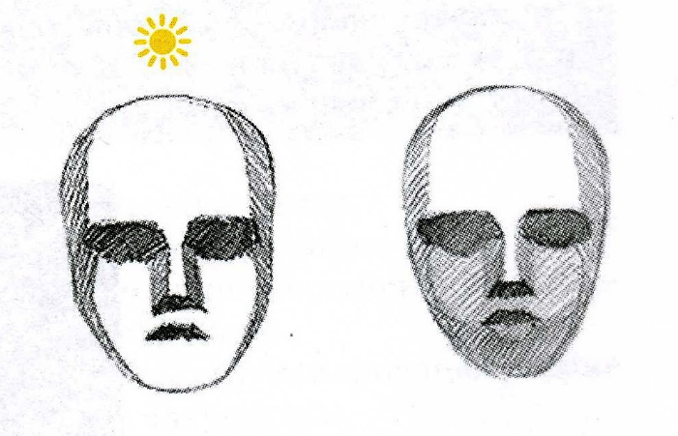
Жоғарыдан бүйірлік жарықтандыру:
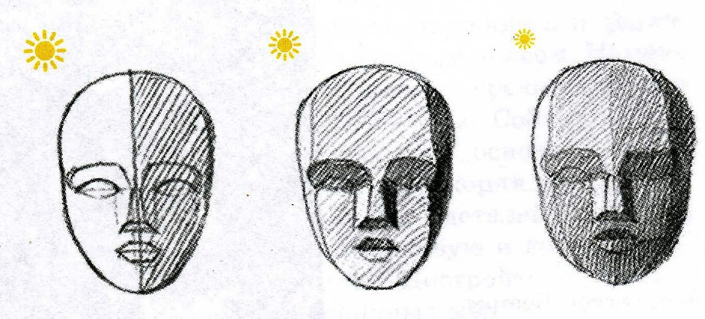
Бас көптеген жазықтықтары бар овоид (жұмыртқа пішіні) болып табылады. әрқайсысы әртүрлі жарықтандырылады. бас пен оның бөлшектерінің жалпы пішінін жасау керек. басын біртұтас ретінде көрсете білемін. және жалпы жеке меншікті бағындыра білу. Бастың бөлшектері алдын ала анықталған бөлшектерге сәйкес келуі тиіс. дайындалған орындар. Мысалы, алдымен көз ұяшығы жазылады, содан кейін оған қабағы бар көз алмасы салынады. Ақыр соңында, оның бөлшектері жеке-жеке емес, бүкіл басы толық оқылуы тиіс.
Бастың фонмен және қоршаған ортамен байланысына назар аудару керек. Фон басты бастан назарды аудармауы тиіс. Фондағы жарық контрастылардан аулақ болу керек. егжей-тегжейлі. Кеңістіктің иллюзиясын жасау үшін беттің жарықтандырылған бөлігі жағынан фон жиі көлеңкеленеді. ал желке жағынан - жарықтандырады. Сурет салынатын адамның беті. жарықпен жарықтандырылған. фонға қарама-қайшы келеді және көзбен жақындайды. Бастың (желкенің) жарықтандырылмаған бөлігі жағынан бас әдетте кеңістік тереңдігіне кетеді. рефлекс аймағындағы фонмен бірігіп кетеді.
Монохромды кескіндеменің керемет портреттеріне көрнекті портретші И.Крамскогтың «Мүсінші М.Антокольскийдің портреті» деген жұмыстары мысал бола алады
Монохромды портреттер жазуды үйренеміз
Гризайль техникасында бас этюдін орындаймыз.
1-кезең. Жеңіл контурмен бетте бастың орналасуы мен масштабын 9 биіктікпен және енімен белгілеңіз.
2-кезең. Бастың сызықтық-конструктивтік құрылымын орындаңыз. натуршының мойны мен иық белдігі.
Бас пішінінің сипатын, мойынның пропорциясын және қозғалысын, мойынның бас және иық белдігімен байланысын жеткізіңіз. Құрылыстың қосалқы сызықтарын белгілеңіз - пропорцияларды сақтай отырып, бастың беткі бөлігінің ортаңғы (профильді) сызығын белгілеңіз, негізгі осьтердің орналасқан жерін анықтаңыз: көздің ортаңғы сызығы, қастың үстіндегі доғалар, мұрынның тамыры және т.б. Бас пен оның бөлшектерінің жалпы пішінін анықтаңыз. Үлкен жазықтықтарды белгілеңіз - бет, бүйір және басқалары. Мойынның пропорциясын және қозғалысын тексеріңіз. Күре шұңқырдан төс-кілттік-емізік тәрізді бұлшық еттер жасаңыз. Бастың барлық бөліктерінің сипаты мен пропорциясын нақтылаңыз. Бөлшектердің қалпын, өлшемін және пішінін бастың жалпы пішініне қатысты анықтаңыз.

Суреттегі акварельдің астына жарық көлеңкесінің шекарасын белгілеңіз.
3-кезең. Гризайльмен жұмысты жалпыдан жекеге жүргізіңіз. Бірінші кезекте бастың жалпы көлемін белгілеңіз. Оны көлеңке жағында рефлексі бар шар ретінде мүсіндеу керек. Көлемді жазу қиынырақ. Кез келген басты текшеге немесе параллелепипедке жазуға болады. Бұл бастың алдыңғы, екі бүйірлі, артқы, жоғарғы және төменгі бөліктері бар екенін түсінуге мүмкіндік береді.
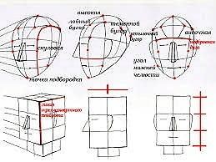
Жарық бастың жазықтығы бойынша куб бойынша (жарық, көлеңке, жартылай көлеңке) бөлінеді. Естеріңізде болсын, текше көлемін қалыпқа келтіргенде кеңістіктің тереңдігіне шығатын жазықтықтар тонды созумен орындалады. Текшенің көлеңкелі жағы жақын қырына жақындаған сайын қараңғылайды, жарық жағы - ашық болады. Сондықтан, беттің негізгі жазықтығын жазып, реңктің аздаған өзгерістерін мұқият қадағалау керек. Жағындыларды натюрморттар мен пейзаждарда жасағандай формада салыңыз. Үлкен жазықтықтарды ірі щеткалармен, кішкентай жазықтықтарды шағын щеткалармен жазыңыз.
4-кезең. Бір уақытта табиғи бет пен шаш арасындағы тонды қатынастарды табыңыз; басымен және фонымен, киімімен. Бет пен шаш арасындағы өткір реңкті шектен аулақ болыңыз, ол шаштың түсетін көлеңкесімен және шаш сызығының басында көрінетін терімен жұмсартылады.
5-кезең. Бас бөлшектерінің алдыңғы және бүйірлік, сондай-ақ төменгі (және жоғарғы) беттері арасындағы тонды қатынасты табыңыз. Әрбір бөлшектің кемінде үш-төрт көрінетін жазықтығы бар екенін ескеріңіз. Шартты түрде үш жазықтыққа (алдыңғы және екі бүйірлік) бөлуге болады: маңдайы, қабақтары бар көздер, төменгі ерін, жеке төменгі, жеке аузының айналма бұлшық етінің жоғарғы бөлігі. Төрт жазықтыққа (алдыңғы, екі бүйір, төменгі немесе жоғарғы) мұрынды, иекті, жоғарғы ерінді бөлуге болады.
6-кезең. Суретті егжей-тегжейлі көрсетіңіз. Бас бөлшектерінің көлемін (қабақ, ерін, мұрын қанаттары және т.б.) жағындылармен жағыңыз. Олардың үнін бастың жалпы көлеміне сәйкес табыңыз.
Көз ойықтарына көз салынуы тиіс екеніне назар аударыңыз. Қабақтары ішке батырылған көз алмасына қарағанда жарықтандырылған. Бұдан басқа, көз алмасына жоғарғы қабақтан көлеңке түседі, сондықтан ақуызды ақ күйінде қалдыруға болмайды. Жоғарғы ерін әдетте төменгіден қараңғылау. Иек пен қаңқа алға шығып тұрады, сондықтан олар әрдайым жақсы жарықтандырылады.
7-кезең. Шекаралық қарама-қайшылықты белгілеңіз және реңкті белгілеңіз. Шекаралық қарама-қарсылық нысан сынған жерлерде, жарық пен көлеңкені қарсы алу шекарасында орналасады. Мысалы, қаңқада, мұрын ұшының төменгі бетінде және т.б. Жұмыс барысында әуе перспективасының заңдары туралы есте сақтаңыз. Сізге жақын беттерде қарама-қайшылықты күшейтіңіз. Мысалы, күшті үш төрттен бұрылғанда және басы қаңқа пішінінде орналасқанда, сізге мұрыннан жақын болады. Бастың орналасуында анфас және әлсіз үш төртбұрышты бұрылыс кезінде мұрын жақын болады. Тонды екпін адам басының ең жарықтандырылған және жарықтандырылмаған жерлеріне қойылады. Олар көлемді күшейтуге, көрермендердің назарын белгілі бір жерге аударуға, суретті жаңартуға мүмкіндік береді. Жарық екпін ретінде әдетте адам басының шығыңқы немесе ылғалды бетінде орналасқан жарықтар болады. Олар, мысалы, мұрнының ұшында, төменгі ернінде, көзінде жақсы оқылады. Жұмыс барысында оларды бір-бірімен тонына қарай салыстырыңыз. Ең қараңғы жерлер, мысалы, бүйірлік жарықтандыру кезінде көз ойықтарындағы учаскелер, мұрын қанаттарының көлеңкелері болып табылады.
Жұмыста басының әр бөлігінің дыбысы салыстырылатын камертон рөлін ойнайды.
8-кезең. Басын жалпылаңыз. Суреттегі бастың толығымен оқылуын қадағалаңыз. бөлшектер бастың жалпы көлемінен шықпаған.
Келтірілген ретпен жұмысты лессирлеу техникасында жүргізген дұрыс. Егер жұмыс алла прима техникасында орындалса, оны ең қараңғы жерлерден (екпіндерден) бастау және қараңғыдан жарыққа қарай жүргізу керек; үлкен жоспардан егжей-тегжейіне дейін және тағы да үлкен жоспарларға ораламыз.

